M5: ENTORNS DE PROGRAMACIÓlínea horizontal  
EDUARD LARA

eduard.lara@iesjoandaustria.org

m5austria

**Estructuració del curs**

| UF 1. Desenvolupament de programari |
| --- |
| UF 2. Optimització del programari |
| UF 3. Introducció al disseny orientat a objectes |

**Avaluació**

UF1. Desenvolupament de programari

header line

1.Introducció

## ¿Qué es un ordenador?

Memoria RAM + CPU + Sistema de salida y entrada.

* Poder darle órdenes.

Actividad 1: Ubicació de la programació

Hay que hacer un mini programa

Un ejecutable.

3. Llenguatges de programació

**Hi ha tres tipus de programació**

* ALT NIVELL
  + Compilat
    - holamon.c → holamon.exe / holamon (a linux)
  + Interpretat
    - holamon.py → (s’executaría: python holamon.py)
  + Virtualitzat
    - holamon.java →(compila a) → holamon.class
* Els compilats → es el llenguatge de C
* JAva: el mitad compilat i meitat no

En programación, se llama **código objeto** al código que resulta de la compilación del código fuente. ​

UF2.

### Crear constructores

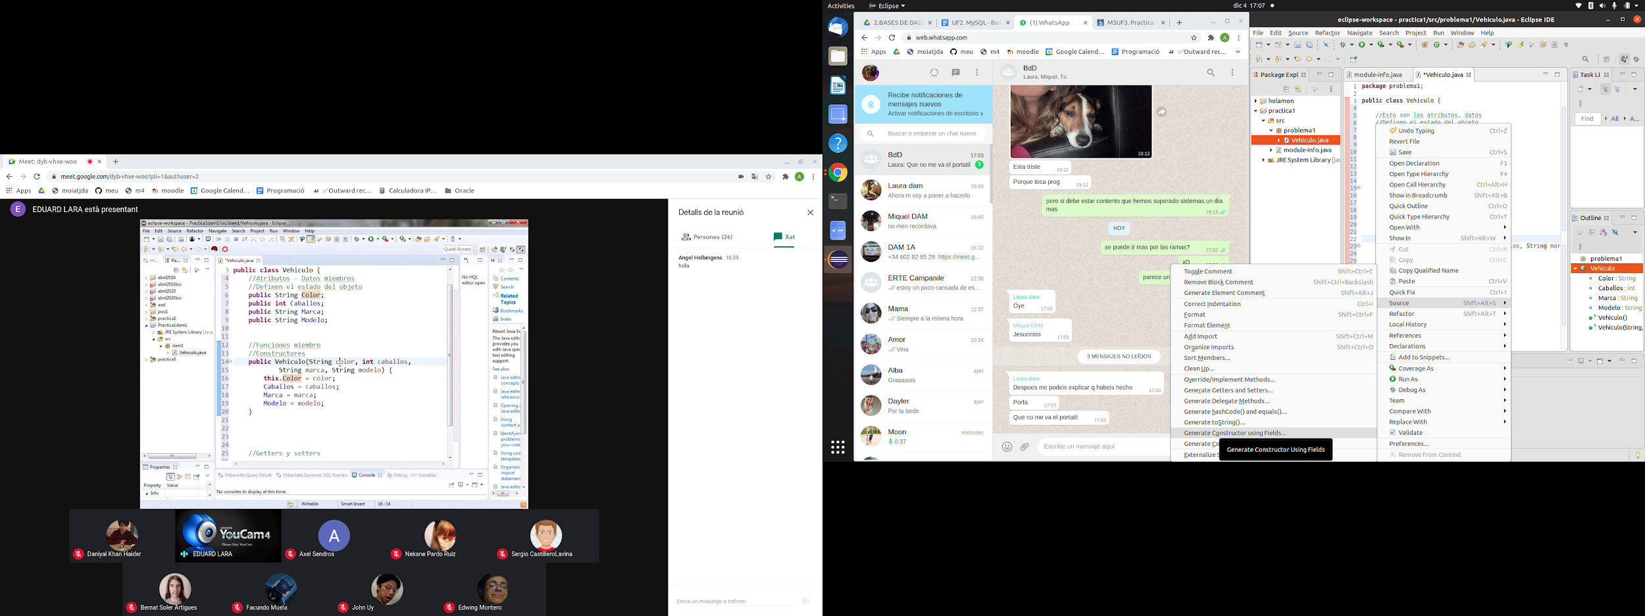

Te crea: constructores

| public Vehiculo(String color, int caballos, String marca, String modelo) {  super();  Color = color;  Caballos = caballos;  Marca = marca;  Modelo = modelo;  } |
| --- |

### Para crear getters:

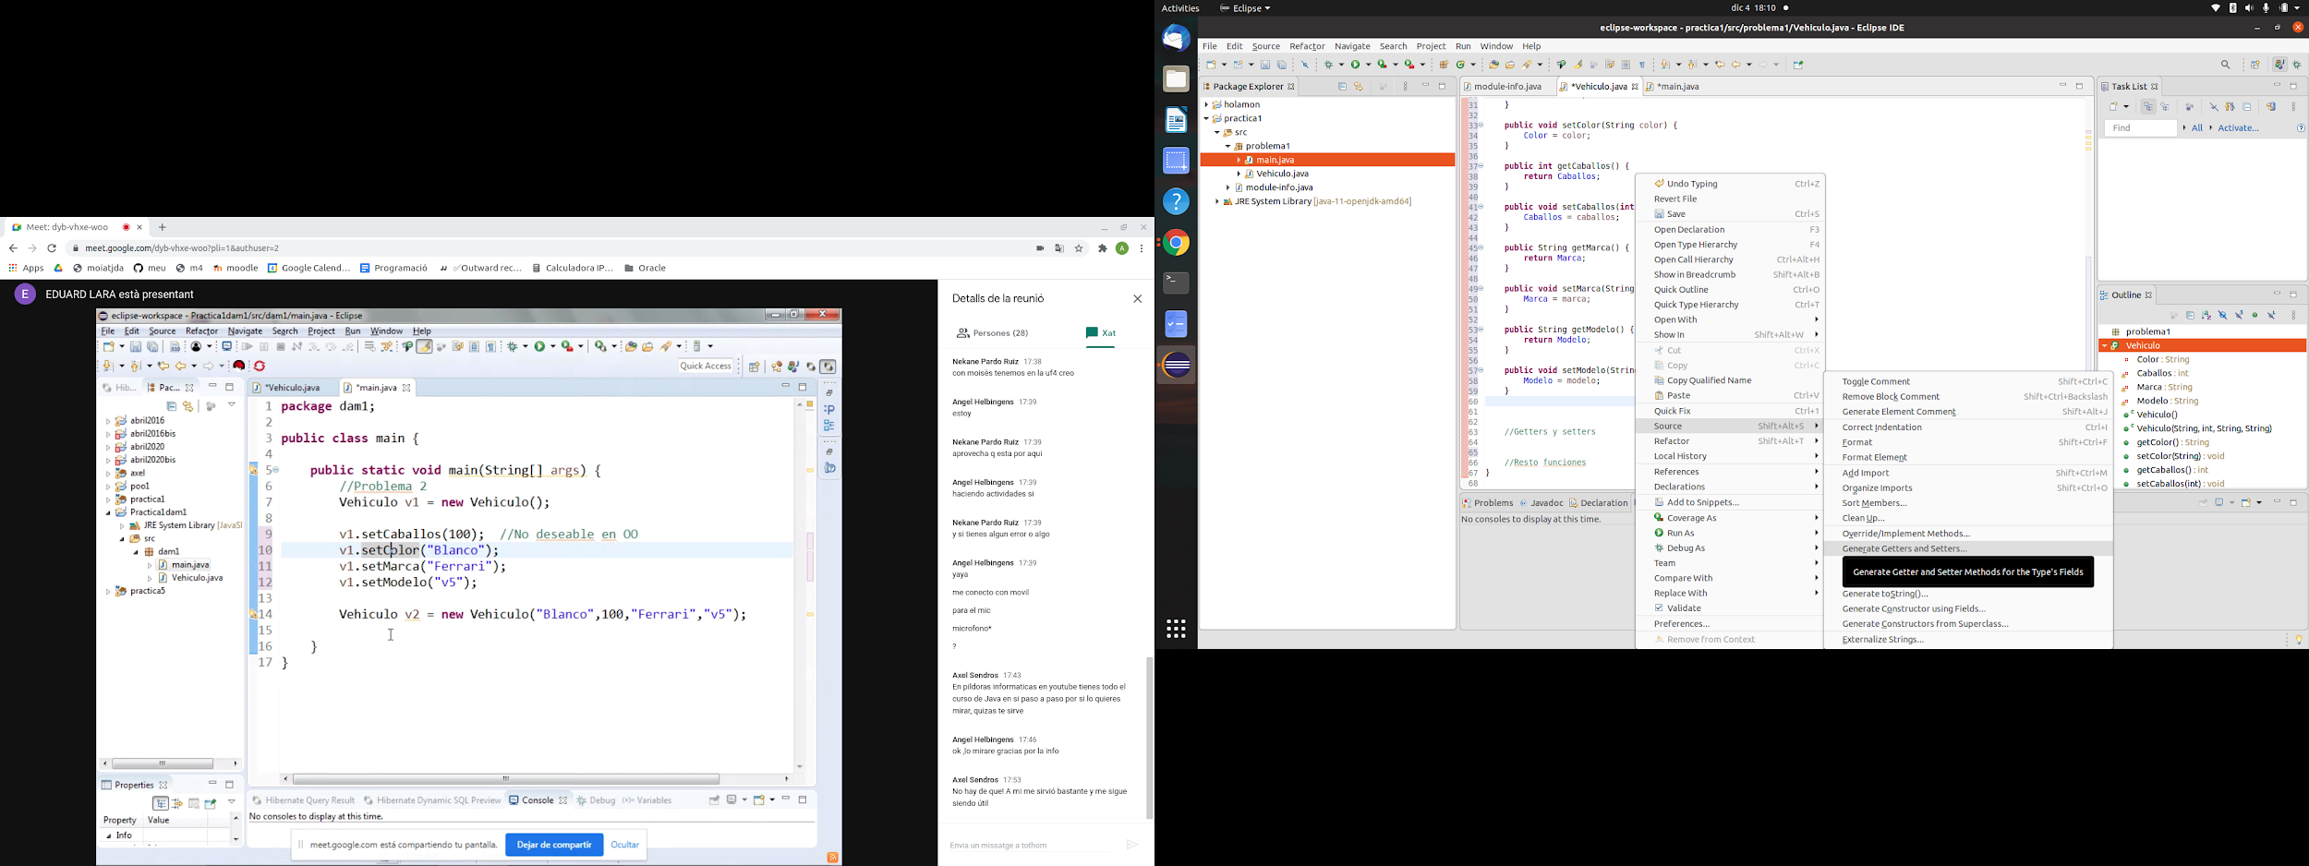

| public String getColor() {  return Color;  }  public void setColor(String color) {  Color = color;  }  public int getCaballos() {  return Caballos;  }  public void setCaballos(int caballos) {  Caballos = caballos;  }  public String getMarca() {  return Marca;  }  public void setMarca(String marca) {  Marca = marca;  }  public String getModelo() {  return Modelo;  }  public void setModelo(String modelo) {  Modelo = modelo;  } |
| --- |

Debe tener las variables en privado:

| private String Color;  private int Caballos;  private String Marca;  private String Modelo; |
| --- |

Entonces las variables en otras clases:

| package problema1;  public class main {   public static void main(String[] args) {  *// TODO Auto-generated method stub*  *//Problema 2;*  Vehiculo v1 = new Vehiculo(); *//Asi se crea un objeto en Vehiculo*    v1.setCaballos(100); //*  v1.setColor("Blanco");  v1.setMarca("Ferrari");  v1.setModelo("v5"); |
| --- |